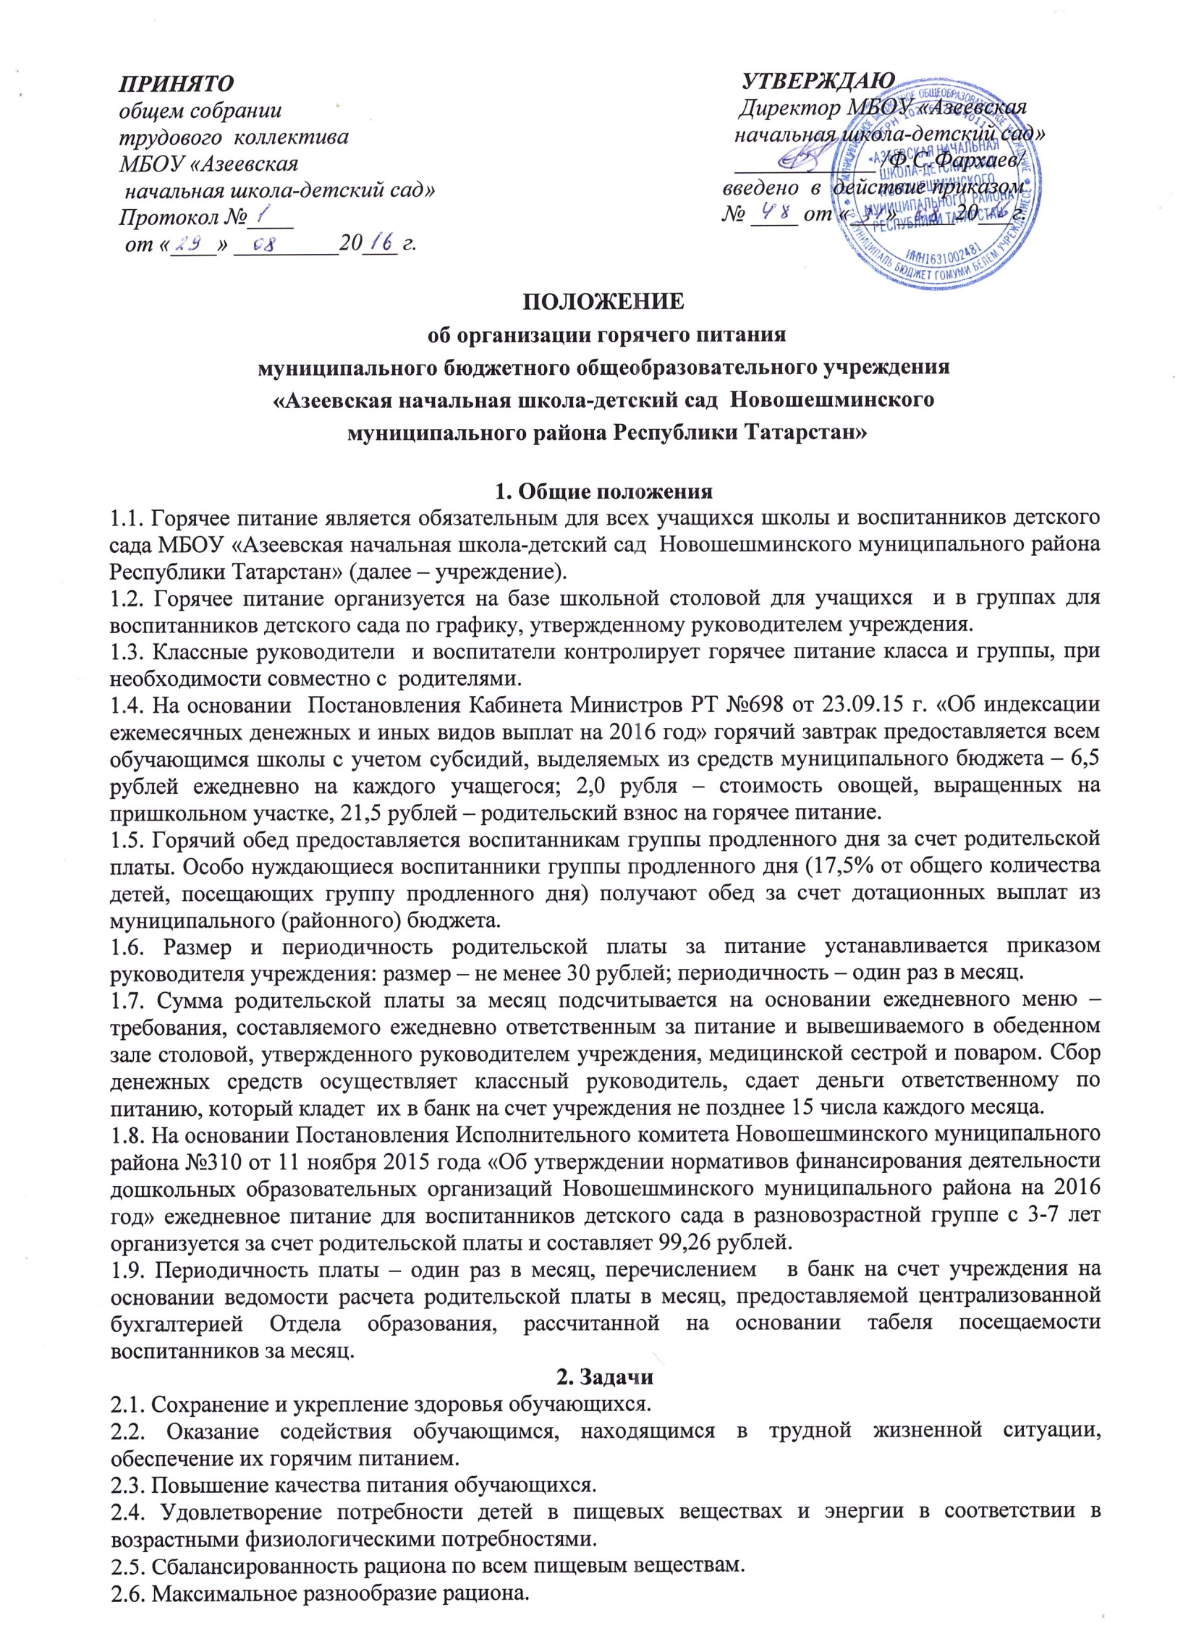

2.7. Технологическая обработка продуктов, обеспечивающая высокие вкусовые качества кулинарной продукции и сохранность пищевой ценности всех продуктов.
2.8. Исключение из рациона продуктов и блюд, обладающих раздражающими, экстрактными свойствами, а также продуктов, способных пивести к ухудшению здоровья учащихся.
2.9. Соблюдение режима питания.
3. Направления работы
3.1. Мониторинг состояния здоровья детей.
3.2. Организация одноразового горячего питания для учащихся 1-4 классов, питания воспитанников группы продленного дня, 4-хразового питания воспитанников детского сада.
3.3. Стопроцентный охват обучающихся горячим питанием.
3.4. Постоянный санитарно – гигиенический контроль за приготовлением блюд.
3.5. Витаминизация третьих блюд для повышения защитных сил организма.
3.6. Формирование здорового образа жизни, навыков здорового питания обучающихся.
4. Обязанности учреждения
4.1. Учреждение создает условия для обеспечения горячего питания обучающихся:
- предоставляет обеденный зал, создает условия в группах, пищеблок, подсобные помещения;
- обеспечивает столовую технологическим оборудованием;
- осуществляет технический надзор, эксплуатацию инженерных коммуникаций, обслуживание технологического и холодильного оборудования;
- осуществляет текущий и капитальный ремонт и реконструкцию помещений столовой (в пределах сметных ассигнаций, предусмотренных для этих целей);
- предоставляет мебель для обеденного зала и пищеблока;
- регламентирует организацию горячего питания в столовой и в группах: определяет ответственность сторон, график питания;
- предоставляет электроэнергию, освещение, отопление, горячую и холодную воду для приготовления пищи и соблюдения санитарных правил в соответствии с установленными номами;
- обеспечивает контроль за своевременной оплатой родителями питание обучающихся.
5. Права учреждения
5.1. Учреждение имеет право:
- осуществлять контроль совместно с родительской общественностью (родительский комитет) контроль за работой работников столовой по организации горячего питания обучающихся;
- требовать соблюдение в пищеблоке санитарных норм и правил согласно с СанПин;
- производить входной контроль качества поступающих продуктов, оперативный контроль в процессе их обработки и подготовка к реализации;
- требовать от родителей своевременной оплаты питания обучающихся, если таковая взимается.
6. Обязанности бракеражной комиссии
6.1. Бракеражная комиссия обязана:
- осуществлять контроль за соблюдением и выполнением установленных санитарно – гигиенических требований к функционированию пищеблока; соблюдением технологии приготовления пищи на основе технологических карт, качеством питания обучающихся, качеством поступающих продуктов;
- проводить оперативный контроль в процессе их обработки и подготовки к реализации;
- осуществлять контроль за своевременным прохождением медицинского осмотра работников столовой.
- вести бракеражный журнал согласно установленной формы;
- присутствовать в столовой при принятии пищи обучающимися, проводить анкетирование обучающихся по вопросам качества приготовления пищи.
7. Обязанности классного руководителя и воспитателя
Классный руководитель и воспитатель обязаны:
- обеспечивать 100% охват детей горячим питанием;
- обеспечивать своевременную оплату горячего питания, если таковая взимается;
- вести ежедневный учет питания обучающихся в классах и группах детского сада;
- вести просветительскую работу среди обучающихся и родителей по пропаганде здорового питания, здорового образа жизни.
8. Права и обязанности родителей
8.1.Родители имеют право:
- обращаться к руководителю учреждения по проблемам, связанным с организацией горячего питания;
- осуществлять контроль организации горячего питания;
- принимать участие в бракеражной комиссии;
- запрашивать информацию у администрации учреждения по интересующим родителей вопросам;
- оказывать благотворительную (добровольную помощь) на организацию горячего питания.

9. Права и обязанности обучающихся
9.1. Обучающиеся обязаны:
- выполнять требования классного руководителя, воспитателя группы продленного дня по охвату горячим питанием;
- выполнять правила техники безопасности и охраны труда во время приема пищи;
- соблюдать нормы личной гигиены и правила пребывания в столовой, за столами в детском саду.
9.2. Обучающиеся имеют право:
- получать горячее питание согласно меню;
- высказывать в тактичной форме пожелания по улучшению качества питания.

